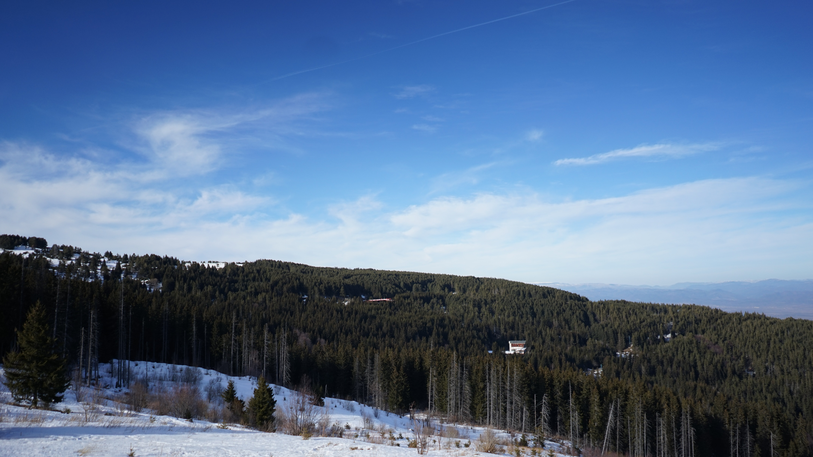

ЕЖЕДНЕВЕН БЮЛЕТИН ЗА КАЧЕСТВОТО НА АТМОСФЕРНИЯ ВЪЗДУХ

24 май 2026

Ежедневен бюлетин № 1850 по показатели за качеството на атмосферния въздух от автоматичните измервателни станции /АИС/
За периода от 00:00 часа до 24:00 часа на 24.05.2026 г.
Агломерация/ Район | Населено място | Наименование на пункта | Характеристика на областта* | Класификация на пункта за мониторинг** | РИОСВ | Показатели / Измерени стойности
 |  |  |  |  |  | ФПЧ₁₀  ПС за СДН -  50 µg/m³ | Средноденонощна концентрация за ФПЧ_{2.5}  СГН за една календарна година - 20 µg/m³ | SO₂  ПС за СДН -  125 µg/m³ | SO₂  ПС за СЧН -  350 µg/m³ | Максимална средночасова концентрация за NО₂  ПС за СЧН -  200 µg/m³ | Максимална средночасова концентрация за озон  ПИН -  180 µg/m³
Агломерация Столична | София | РП Гара Яна | крайградски | фонов | РИОСВ София | Ръчен пункт - не могат да бъдат предоставени данни за предходното денонощие
Агломерация Столична | София | АИС Младост | градски | транспортен | РИОСВ София | 16,01 | - | 10,89 | няма превишение | 36,43 | -
Агломерация Столична | София | АИС Надежда | градски | фонов | РИОСВ София | 15,22 | - | 4,54 | няма превишение | 19,66 | 104,43
Агломерация Столична | София | АИС Хиподрума | градски | фонов | РИОСВ София | 18,76 | 6,88 | 11,07 | няма превишение | 25,88 | 106,38
Агломерация Столична | София | АИС Дружба | градски | фонов | РИОСВ София | 18,76 | - | 29,32 | няма превишение | 33,80 | 92,09
Агломерация Столична | София | АИС ИАОС/Павлово | градски | транспортен | РИОСВ София | 14,05 | - | 9,18 | няма превишение | 23,50 | 93,00
Агломерация Столична | София | АИС Копитото | извънградски - близо до града | фонов | РИОСВ София | ръчно пробонабиране | 4,11 | 10,05 | няма превишение | 8,36 | 134,98
Агломерация Пловдив | Пловдив | АИС Каменица | градски | фонов | РИОСВ Пловдив | 13,50 | ръчно пробонабиране | 38,59 | няма превишение | 10,74 | 83,37
Агломерация Пловдив | Пловдив | АИС ж.к. Тракия | градски | транспортен | РИОСВ Пловдив | 12,35 | - | 3,89 | няма превишение | 13,68 | -
Агломерация Пловдив | Асеновград | РП Долни Воден | крайградски | фонов | РИОСВ Пловдив | Ръчен пункт - не могат да бъдат предоставени данни за предходното денонощие
Агломерация Варна | Варна | АИС СОУ Ангел Кънчев | градски | фонов | РИОСВ Варна | 11,94 | 6,41 | 23,04 | няма превишение | 56,63 | 91,35
Агломерация Варна | Варна | АИС Чайка | градски | фонов | РИОСВ Варна | ръчно пробонабиране | - | 7,17 | няма превишение | 36,63 | -
Агломерация Варна | Девня | АИС Изворите | крайградски | промишлен | РИОСВ Варна | 34,78 | - | 15,52 | няма превишение | 16,20 | 59,38
Северен/ Дунавски | Русе | АИС Възраждане | градски | фонов | РИОСВ Русе | 16,96 | 8,17 | 13,59 | няма превишение | 52,61 | 94,61
Северен/ Дунавски | Силистра | ДОАС S1 Силистра | градски | фонов | РИОСВ Русе | ръчно пробонабиране | - | няма данни | няма данни | няма данни | няма данни
Северен/ Дунавски | Велико Търново | РП Велико Търново - РИОСВ | крайградски | фонов | РИОСВ  Велико Търново | Ръчен пункт - не могат да бъдат предоставени данни за предходното денонощие
Северен/ Дунавски | Горна Оряховица | АИС Горна Оряховица | градски | фонов | РИОСВ  Велико Търново | 14,44 | - | 7,28 | няма превишение | 43,18 | 54,10
Северен/ Дунавски | Свищов | ДОАС S Свищов | градски | фонов | РИОСВ  Велико Търново | ръчно пробонабиране | - | няма данни | няма данни | няма данни | няма данни
Северен/ Дунавски | Плевен | АИС Плевен 2 | градски | фонов | РИОСВ Плевен | 15,78 | - | 6,21 | няма превишение | 47,20 | -
Северен/ Дунавски | Ловеч | АИС Ловеч | градски | фонов | РИОСВ Плевен | няма данни | - | - | - | - | -
Северен/ Дунавски | Никопол | ДОАС N Никопол | градски | фонов | РИОСВ Плевен | ръчно пробонабиране | - | 3,95 | няма превишение | 12,90 | 95,85
Северен/ Дунавски | Враца | АИС ЖП Гара | градски | фонов | РИОСВ Враца | 9,01 | - | 20,40 | няма превишение | 17,60 | 93,33
Северен/ Дунавски | Шумен | АИС Шумен | градски | фонов | РИОСВ Шумен | 13,85 | - | 3,26 | няма превишение | 18,28 | 99,40
Северен/ Дунавски | Видин | АИС Видин 2 | градски | фонов | РИОСВ Монтана | 14,36 | - | няма данни | няма данни | - | -
Северен/ Дунавски | Монтана | РП Монтана - РИОСВ | градски | фонов | РИОСВ Монтана | Ръчен пункт - не могат да бъдат предоставени данни за предходното денонощие
Северен/ Дунавски | Добрич | АИС ОУ Хан Аспарух | крайградски | фонов | РИОСВ Варна | 15,48 | - | - | - | - | -
Северен/ Дунавски |  | Старо Оряхово ЕС 3 | регионален | фонов |  | 2,73 | - | 16,59 | няма превишение | 1,76 | 82,02
Югозападен | Благоевград | АИС Благоевград | градски | фонов | РИОСВ Благоевград | 8,18 | - | 36,30 | няма превишение | 18,83 | 63,58
Югозападен | Смолян | АИС Библиотеката | градски | фонов | РИОСВ Смолян | 11,28 | - | - | - | - | -
Югозападен | Кърджали | АИС Студен Кладенец | градски | фонов | РИОСВ Хасково | няма данни | - | 3,55 | няма превишение | - | 44,87
Югозападен | Перник | АИС Център | градски | фонов | РИОСВ София | 12,56 | - | 9,56 | няма превишение | 15,14 | -
Югозападен | Перник | РП Църква | крайградски | фонов | РИОСВ София | Ръчен пункт - не могат да бъдат предоставени данни за предходното денонощие
Югозападен | Пирдоп | РП Пирдоп | градски | фонов | РИОСВ София | Ръчен пункт - не могат да бъдат предоставени данни за предходното денонощие
Югозападен |  | Витиня ЕС 1 | регионален | фонов |  | 19,01 | ръчно пробонабиране | 19,95 | няма превишение | 27,43 | 101,20
Югоизточен | Гълъбово | АИС Гълъбово | крайградски | промишлен | РИОСВ Ст. Загора | ръчно пробонабиране | - | 5,89 | няма превишение | 2,18 | -
Югоизточен | Стара Загора | Стара Загора - АИС Зелен клин | градски | транспортен | РИОСВ Ст. Загора | 9,89 | - | 4,63 | няма превишение | 26,44 | 58,76
Югоизточен | Стара Загора | РП Стара Загора - РИОСВ | градски | фонов | РИОСВ Ст. Загора | Ръчен пункт - не могат да бъдат предоставени данни за предходното денонощие
Югоизточен | Сливен | АИС Сливен | градски | транспортен | РИОСВ Ст. Загора | няма данни | - | 4,65 | няма превишение | - | -
Югоизточен | с. Ръжена | ДОАС Ръжена | крайградски | фонов | РИОСВ Ст. Загора | 5,92 | - | 3,28 | няма превишение | 4,72 | -
Югоизточен | Димитровград | Димитровград - АИС Раковски | градски | фонов | РИОСВ Хасково | 17,12 | - | 21,61 | няма превишение | 13,15 | 108,72
Югоизточен | Хасково | РП Хасково - РИОСВ | градски | фонов | РИОСВ Хасково | Ръчен пункт - не могат да бъдат предоставени данни за предходното денонощие
Югоизточен | Бургас | Бургас - АИС кв. Долно Езерово | крайградски | промишлен | РИОСВ Бургас | 11,00 | - | 2,37 | няма превишение | 19,38 | 77,83
Югоизточен | Бургас | Бургас - АИС Меден Рудник | градски | фонов | РИОСВ Бургас | 21,03 | - | 14,15 | няма превишение | 11,72 | 84,00
Югоизточен | Бургас | Бургас - ДОАС РИОСВ | градски | фонов | РИОСВ Бургас | ръчно пробонабиране | - | 3,15 | няма превишение | 81,63 | 58,27
Югоизточен | Несебър | АИС Несебър | градски | фонов | РИОСВ Бургас | 82,09 | - | 1,64 | няма превишение | 28,47 | 99,60
Югоизточен | Пазарджик | РП Пазарджик - РИОСВ | градски | фонов | РИОСВ Пазарджик | Ръчен пункт - не могат да бъдат предоставени данни за предходното денонощие
Югоизточен |  | Рожен КФС | отдалечен | фонов |  | ръчно пробонабиране | ръчно пробонабиране | 2,79 | няма превишение | 1,20 | 100,53
Югоизточен |  | ЕС 2 Юндола | регионален | фонов |  | 19,74 | - | 10,77 | няма превишение | 3,43 | 114,65

Съгласно речника на ЕАОС класификациите са следните:
* Характеристика на областта: градски, крайградски, извънградски, извънградски - близо до града, регионален, отдалечен
** Класификация на пункта за мониторинг: транспортен, промишлен и фонов
- Замърсителят не се измерва в пункта за мониторинг
Информацията в таблицата е оцветена според Европейски индекс за качеството на въздуха
ПС – прагова стойност
СДН – средноденонощна норма
СГН – средногодишна норма
СЧН – средночасова норма

Измерените стойности, посочени в таблицата по-горе, са маркирани в съответствие с нивата на замърсяване определени съгласно Европейския индекс за качество на въздуха. Определените нива на индекса за различните замърсители са показани в съответната таблица. Съгласно информация на Европейската агенция по околна среда, индексът служи за демонстриране на краткосрочна ситуация относно нивата на показателите и не отразява дългосрочна (годишна) ситуация, която може да се различава значително.
Европейският индекс за качеството на въздуха не е инструмент за оценка на спазването на определените в българското законодателство норми за качество на атмосферния въздух и не може да бъде използван за тази цел. Определените от законодателството норми са представени по-долу в таблицата с Пределно допустими концентрации на замърсители във въздуха, съгласно Наредба № 12 от 15 юли 2010 г.

Европейски индекс за качеството на атмосферния въздух
Замърсител | Ниво на замърсяване  (в µg/m³)
Замърсител | Отлично |  | Добро | Средно | Лошо | Много лошо | Изключително лошо
ФПЧ по-малки от 2.5 µm (PM_{2.5}) | 0-5 | 6- 15 |  | 16-50 | 51-90 | 91-140 | >140
ФПЧ по-малки от 10 µm (PM₁₀) | 0-15 | 16-45 |  | 46-120 | 121-195 | 196-270 | >270
Азотен диоксид (NO₂) | 0-10 | 11-25 |  | 26-60 | 61-100 | 101-150 | >150
Озон (O₃) | 0-60 | 61-100 |  | 101-120 | 121-160 | 161-180 | >180
Серен диоксид (SO₂) | 0-20 | 21-40 |  | 41-125 | 126-190 | 191-275 | >275

ИНФОРМАЦИЯ ЗА РЕГИСТРИРАНИТЕ ПРЕВИШЕНИЯ НА УСТАНОВЕНИТЕ НОРМИ
Превишения на праговите стойности (в пъти) за съдържание на вредни вещества в атмосферния въздух
за периода от 00:00 часа до 24:00 часа на 24.05.2026 г.
Населено място / Пункт | SO₂ |  | NO₂ | ФПЧ₁₀ | CO | O₃
Населено място / Пункт | ПС за СЧН  350.0 µg/m³ | ПС за СДН  125.0 µg/m³ | ПС за СЧН  200.0 µg/m³ | ПС за СДН  50.0 µg/m³ | 8ч норма  10.0 mg/m³ | ПИН  180.0 µg/m³
Несебър |  |  |  | 1.64

За периода от 00:00 часа до 24:00 часа на 24.05.2026г. има регистрирано превишение на средноденонощната норма за фини прахови частици ФПЧ10 в един пункт за мониторинг - „АИС Несебър“ - гр. Несебър (СДН за ФПЧ10 не бива да бъде превишавана повече от 35 пъти в рамките на една календарна година за всеки отделен пункт за мониторинг).
Няма регистрирано превишение на ПС за СЧН за азотен диоксид (NO2). Оцветенaта в червено стойност за този замърсител в пункт „ ДОАС РИОСВ“ – гр. Бургас е във връзка с възприетите цветове за Европейския индекс за качеството на въздуха.
Оцветената в червен цвят стойност за замърсителя озон (О₃) в пункт „АИС Копитото“ – гр. София е във връзка с възприетите цветове за Европейския индекс за качеството на въздуха.
По данни на РИОСВ-Бургас: на ул."Иван Вазов" в района на местоположинието на АИС "Несебър" се извършват строително-изкопни дейности по изпълнение на проект от водния цикъл на гр.Несебър по проект "Реконструкция на ВиК мрежата на гр.Несебър", което е предпоставка за завишените стойности на ФПЧ₁₀.
По данни на РИОСВ-Велико Търново: няма данни по комуникационни причини от ДОАС Свищов.
По данни на РИОСВ-Монтана: АИС Видин 2 няма данни за SO₂ поради технически причини.
По данни на РИОСВ-Плевен: няма данни по комуникационни причини от АИС Ловеч.
По данни на РИОСВ-Русе: от пункт Силистра ДОАС S1 по комуникационни причини няма данни.
По данни на РИОСВ-Стара Загора: няма данни по технически причини по показател ФПЧ₁₀ от АИС Сливен.
По данни на РИОСВ- Хасково: поради повреда в автоматичния анализатор за ФПЧ₁₀ в „АИС Студен кладенец“ – гр. Кърджали е включен апарат с ръчно пробонабиране и последващ лабораторен анализ.

Пределно допустими концентрации на замърсители във въздуха съгласно Наредба № 12 от 15 юли 2010 г.
ПОКАЗАТЕЛ | НОРМА | СТОЙНОСТ | Оценка на влиянието на контролираните атмосферни замърсители върху човешкото здраве (източник: Министерство на здравеопазването)
ФПЧ₁₀ | средноденонощна | 50 µg/m³ – да не се превишават повече от 35 пъти за календарна година | Въздействие върху човешкото здраве
ФПЧ₁₀ | средногодишна | 40 µg/m³ | Въздействие върху човешкото здраве
ФПЧ_{2,5} | средногодишна | 20 µg/m³ | Въздействие върху човешкото здраве
O₃ | праг за информиране на населението | 180 µg/m³ | Въздействие върху човешкото здраве
SO₂ | средночасова | 350 µg/m³ – да не се превишават повече от 24 пъти за календарна година | Въздействие върху човешкото здраве
SO₂ | средноденонощна | 125 µg/m³ – да не се превишават повече от 3 пъти за календарна година | Въздействие върху човешкото здраве
NO₂ | средночасова | 200 µg/m³ – да не се превишават повече от 18 пъти за календарна година | Въздействие върху човешкото здраве
NO₂ | средногодишна | 40 µg/m³ | Въздействие върху човешкото здраве

Данните постъпват в реално време в Националната база данни и са предварителни. След проверка за достоверност и верифицирането им, окончателните данни се публикуват в тримесечните и годишни бюлетини, издавани от ИАОС.
Показаните часови стойности за ФПЧ10 са информативни и не могат да бъдат сравнявани с нормите.

Министерството на околната среда и водите, чрез Изпълнителната агенция по околна среда, предоставя информация за показателите за качеството на атмосферния въздух от автоматичните измервателни станции в реално време. Данните са достъпни чрез посочената по-долу система:

Система за информиране на населението
за качеството на атмосферния въздух

